Техническое описание
1. Предмет сделки: Отчуждение по договору купли-продажи имущества, находящегося в собственности АО «ЖТК».
2. Адрес (местонахождение) имущества: Россия, Красноярский край, Манский район, пос. Сорокино.
3. Характеристика и фотографии имущества:
№ п/п | Наименование имущества | Общая площадь, кв.м/м | Год постройки объекта(-ов) | Фотографии | Начальная цена продажи лота, руб. с учетом НДС (в том числе земельные участки НДС не облагаются) | Размер обеспечительного платежа, руб. с учетом НДС | Величина понижения начальной цены продажи имущества руб.
1 | Здание | 141,5 | 1952 | 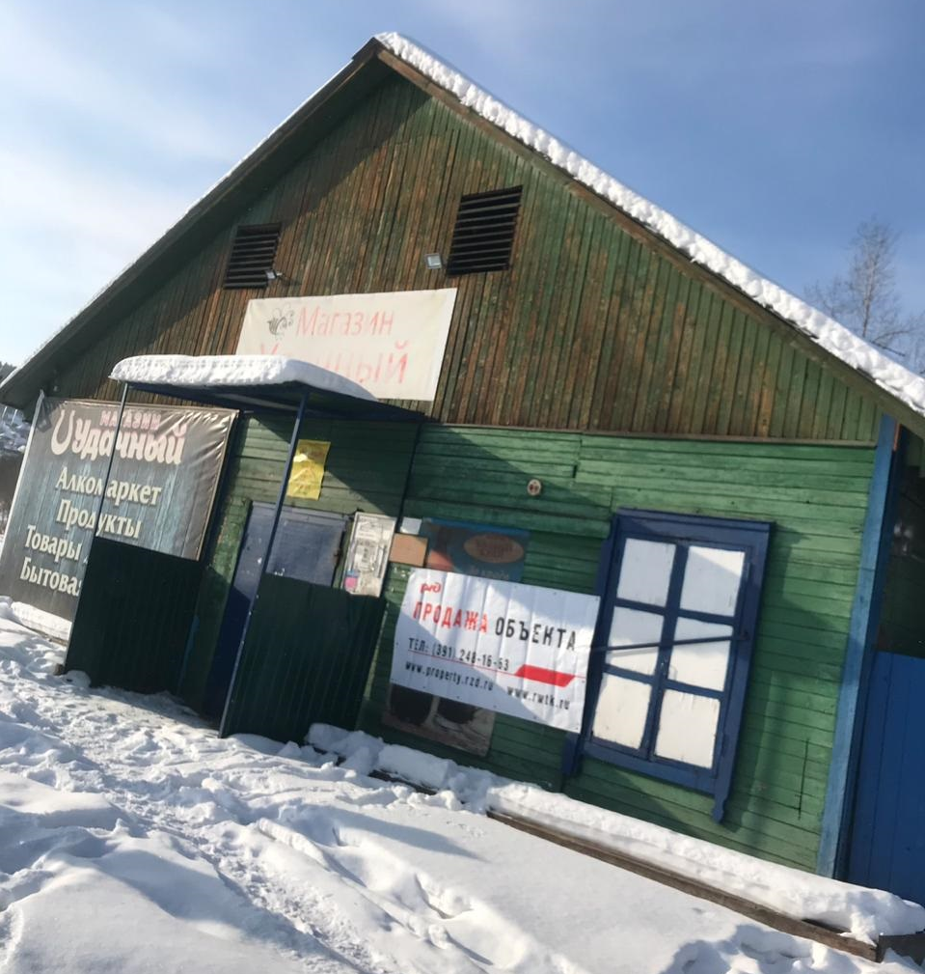 | 1 467 214,00 | 146 721,40 | 73 360,70
4. Обременение: нет
5. Сведения о земельном участке, на котором расположен объект(-ы): кадастровый номер – 24:24:2106001:413,
площадь 99 867 кв.м. Категория земель: не установлена.

